2020年学生心理普查操作指南
（适用于2020级本科生、研究生）
同学，您好！欢迎参加大学生心理健康状况测评。
心理普查旨在帮助您了解个人的心理健康状况，测试结果严格保密，仅供学校心理健康专业人员使用，以便在您需要时提供心理健康服务，不会影响您的学籍、入党、奖惩、升学和就业等。
本次心理普查，需要参测同学完成“2020秋中国大学生心理健康测评”，测试情况为最近一月的状况，所有问题的答案无对错之分。为保障测评结果真实有效，请根据自己的实际情况如实填写，不要与他人交谈与讨论，也不要过多地琢磨，凭第一印象，独立完成。
温馨提示：“疫情期间大学生心理健康问卷调查”不用填写。

操作步骤如下：
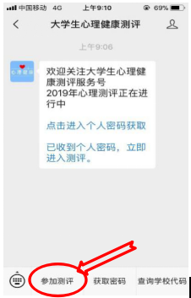
1.打开手机微信，扫描下面二维码，关注并进入“大学生心理健康测评”公众号。

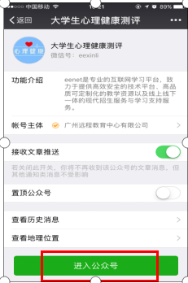
2.登录系统：点击左下角“参加测评”，输入学校代码【10712】、学生证号码【学号】和姓名，获取登录密码；直接进入测评。
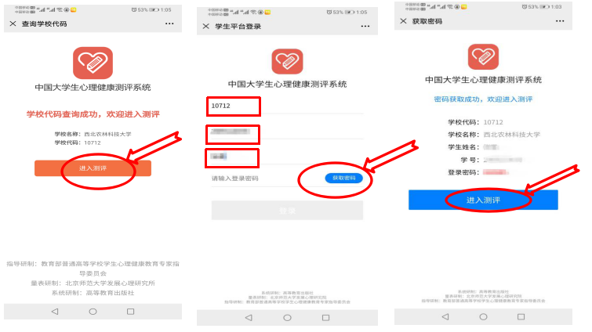
3.确认完善个人信息，进入测评中心。
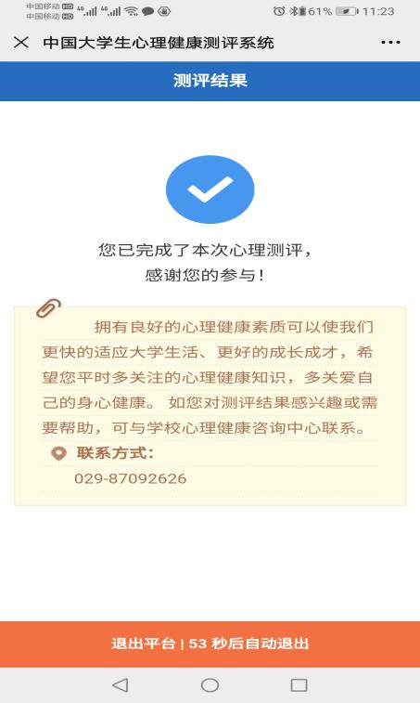
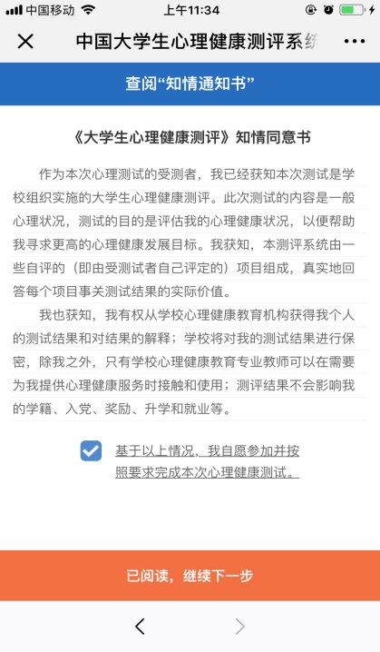
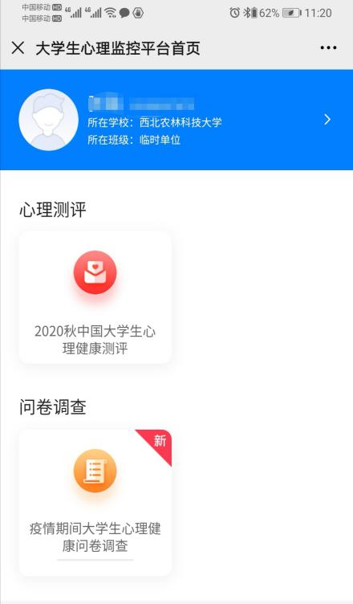
4.进行测试答题。点击测评“2020秋中国大学生心理健康测评”阅读相应知情同意书，继续下一步开始测试答题，完成后提交测评结果。

5.查阅个人心理健康测评报告。测评结果需要计算时间，一般半日或1日后再次进入公众号，可查询个人测评报告。注意：请客观中肯看待测评结果，如果想要专业细致的解读，可拨打电话（87092626）预约心理咨询，持测评结果，与咨询老师交流讨论。

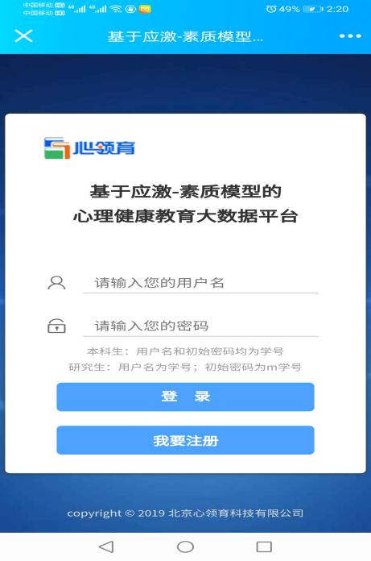
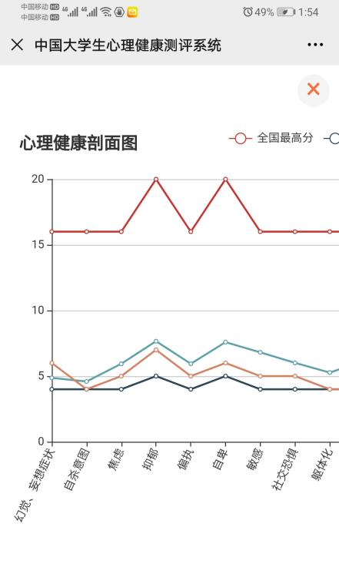
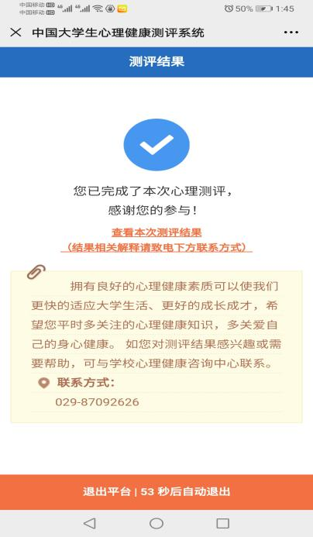
6.其他可选测心理测评方法：如果您希望更多了解个人心理特征，探索个人职业性格倾向，可以扫码登录“心领育—心理健康大数据平台”进行自主测试。具体操作参见《2020年学生心理普查操作指南（除2020级外其他年级）》。
心领育-心理健康数据平台（西农版）
2020年学生心理普查操作指南
（适用于除2020级外其他年级本科生和研究生）
同学，您好！欢迎参加2020年度心理健康普查！
心理健康测评旨在帮助您了解个人的心理健康状况，测试结果严格保密，仅供学校心理健康专业人员使用，以便在您需要时提供心理健康服务，不会影响您的学籍、入党、奖惩、升学和就业等。为保障测评结果真实有效，请根据自己的实际情况如实填写。
本次心理普查面向全体学生，除2020级新生外其他年级学生（包括本科生、研究生）均通过“心领育-心理健康大数据平台”来完成网上测试。

系统开放两套测评问卷：
第一套:“2020年心理健康普查”为普查必填问卷，共99题，所有问题的答案无对错之分，请根据个人最近1-2周的情况勾选符合自己的选项即可。
第二套：“MBTI人格量表（职业性格）”为自主选测问卷，共93题，用于了解你的个性特征以及职业性格优势，可供生涯、职业规划参考。可根据个人需要参加测评，测评结果对本人开放，完成测评后,可以从测试平台查看自己的测评报告。

操作步骤如下：
第一步：通过电脑或手机浏览器登录网址：
https://xljkjy.nwafu.edu.cn/user/login.do
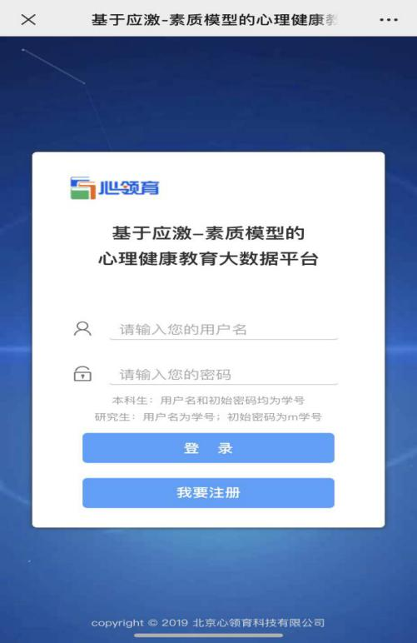
或扫描二维码进入登陆界面
心领育-心理健康数据平台（西农版）

第二步：登陆系统。
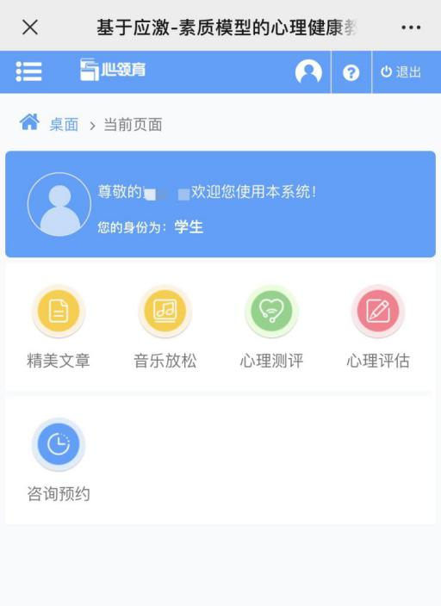
首次登陆时，本科生用户名和初始密码均为本人学号；研究生用户名为本人学号，密码为“m+本人学号”，正常登录页面样例如图：

第三步：点击桌面绿色图标“心理测评”选项。
分别点击【必测】2020年心理健康普查 “测试”
【自主选题】MBTI人格量表（职业性格）“测试”
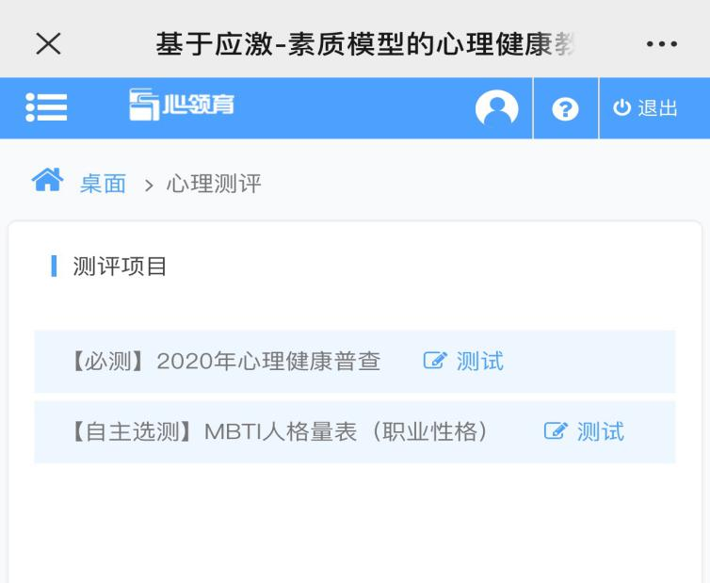
阅读心理测评指导语并点击“开始测试”
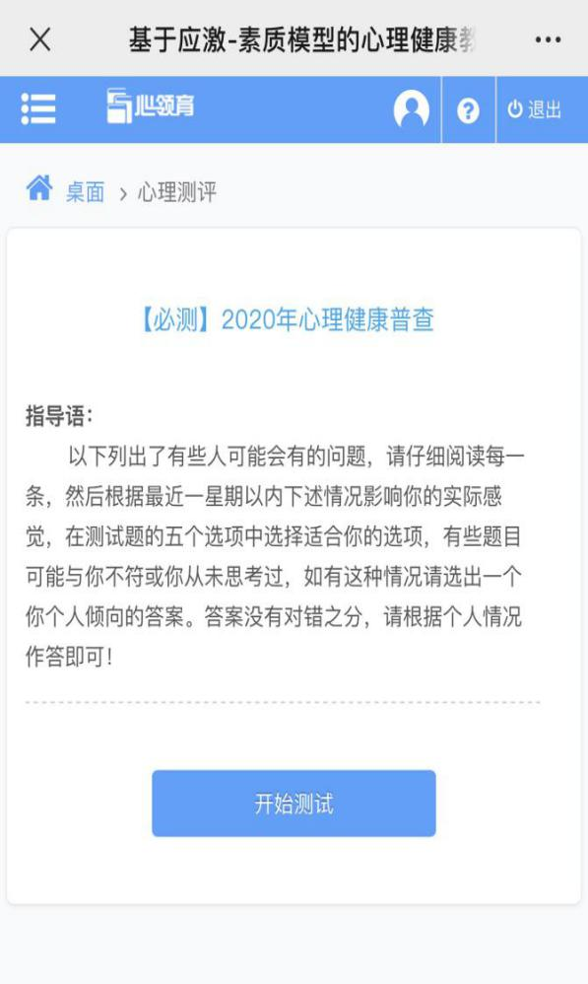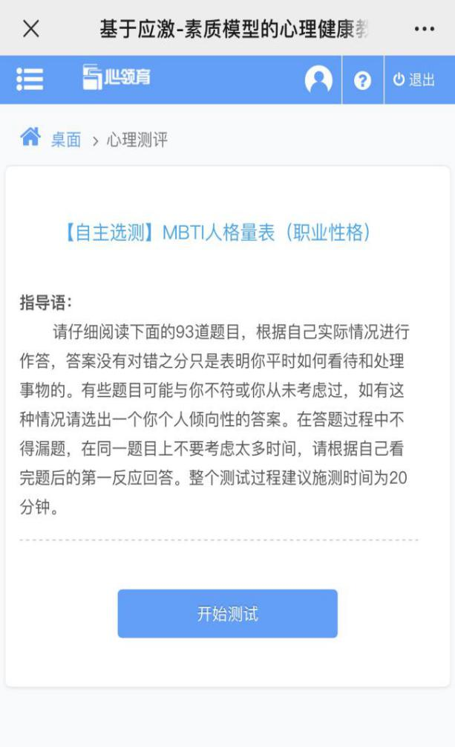
第四步：根据自身真实情况依次回答问卷，并在答题完成后提交测试结果。
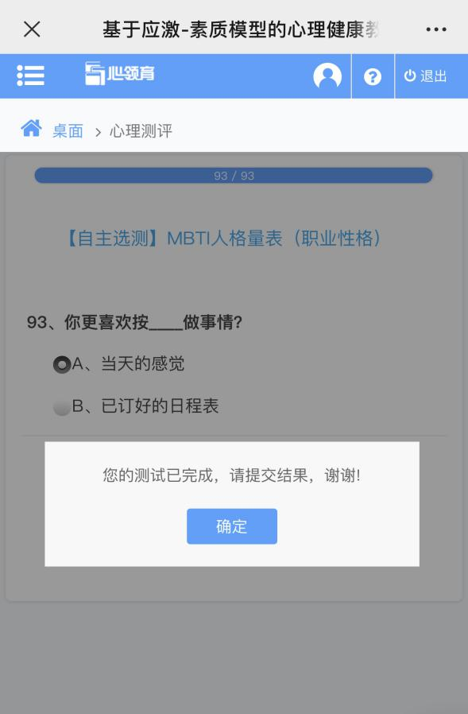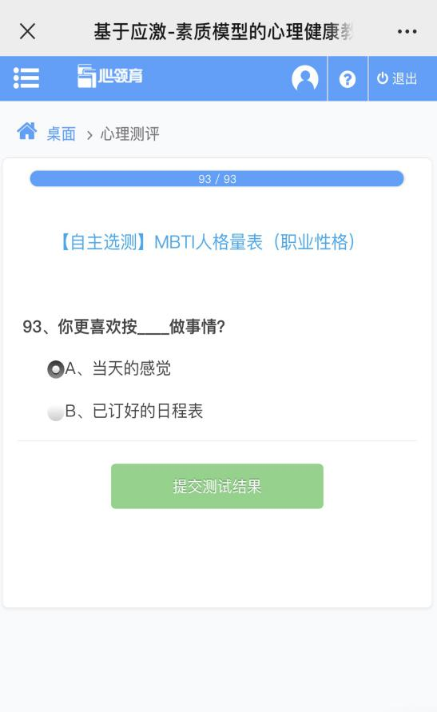
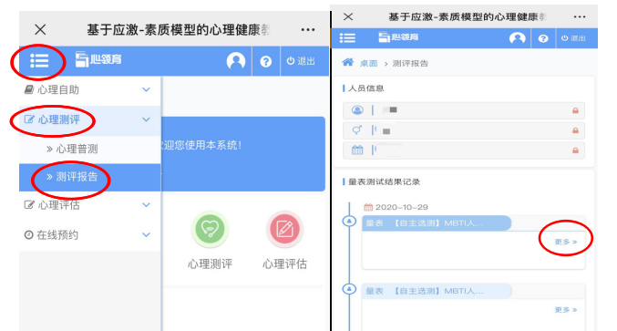
第五步：查阅个人心理健康测评报告。点击系统左上角“菜单 ——心理测评 ——测评报告”，查看自己的心理健康测评报告 。注意：请客观中肯看待测评结果，如果想要专业细致的解读，可拨打电话（87092626）预约心理咨询，持测评结果，与咨询老师交流讨论。

